Zabawy z figurami

1.Utrwalenie wyglądu oraz nazw figur geometrycznych.

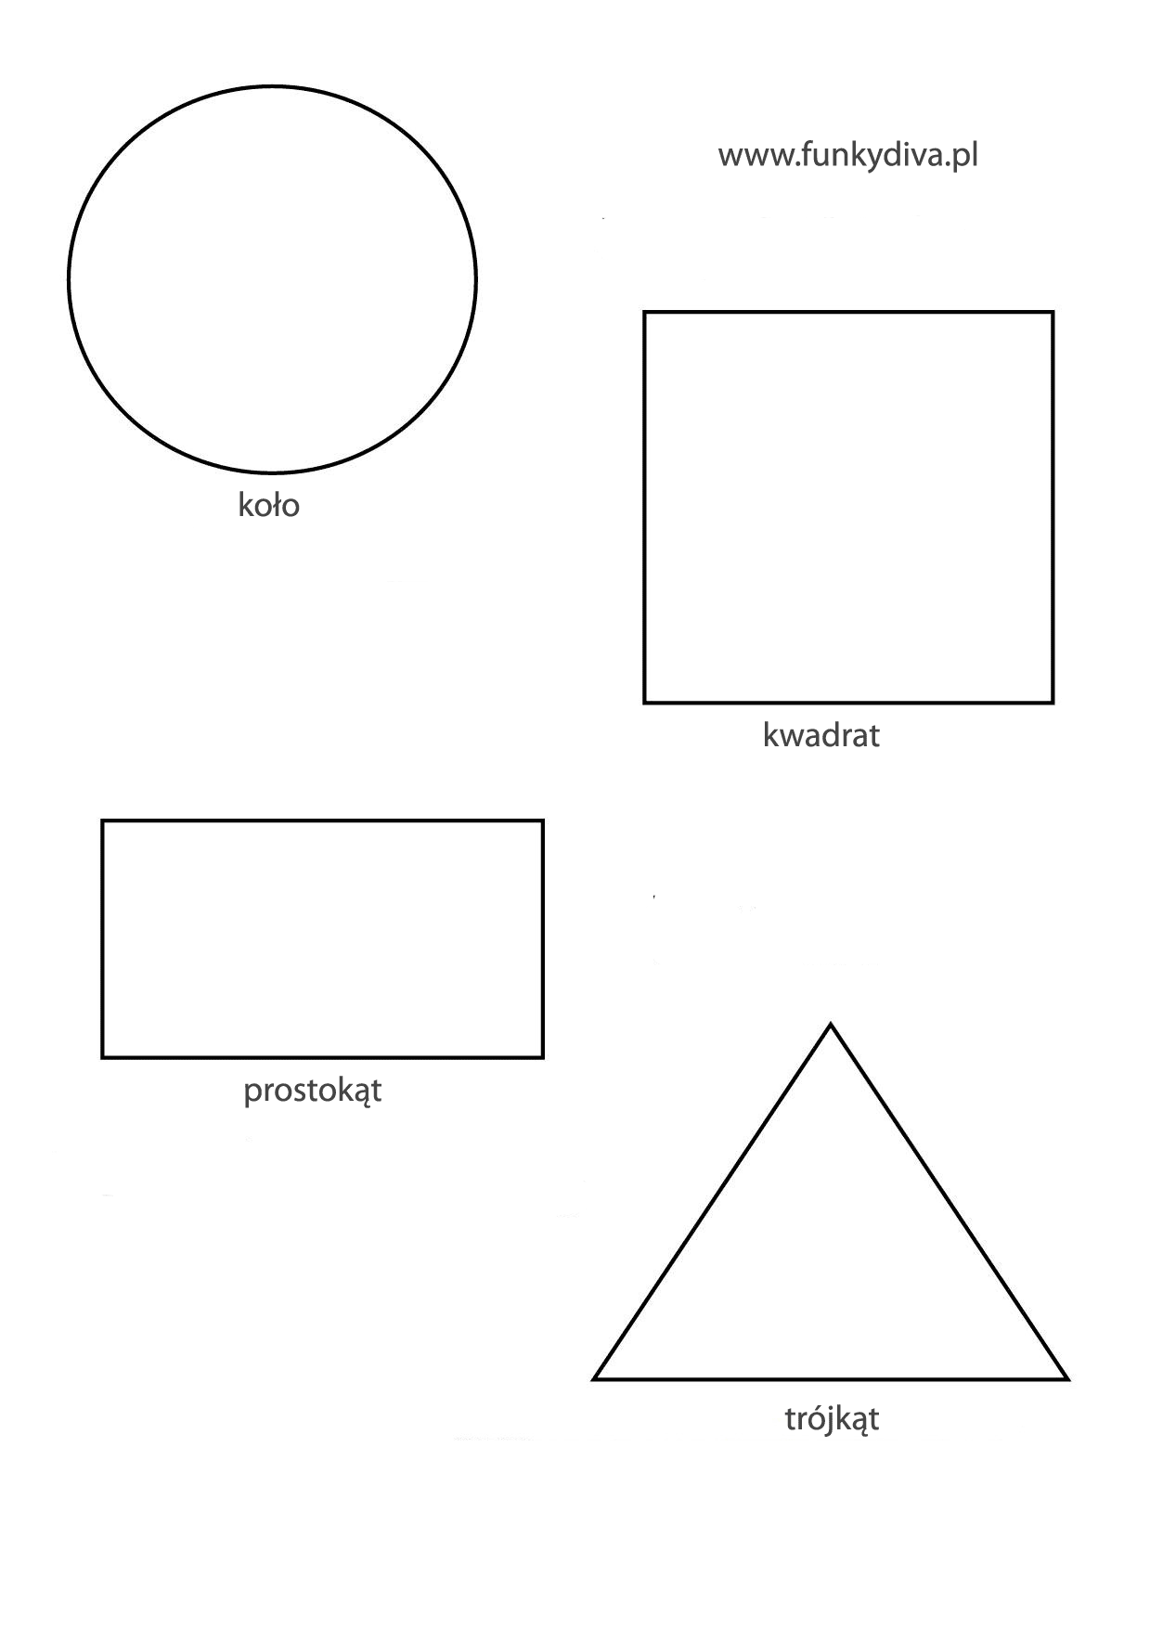

2.Zabawa rozwijająca spostrzegawczość „Memory geometryczne”.
Rodzic przygotowuje dziecku 16 kart z figurami geometrycznymi ( 4 trójkąty, 4 koła, 4 kwadraty, 4 prostokąty ( po 2 małe i 2 większe)). Karty układa obrazkiem do dołu. Zadaniem dziecka jest odkrycie dwóch kart. Jeżeli odkryje dwie takie same, odkłada na bok. Jeżeli nie, szansę ma kolejna osoba. Wygrywa zawodnik, który zgromadzi najwięcej par.

2. Ćwiczenie grafomotoryczne.
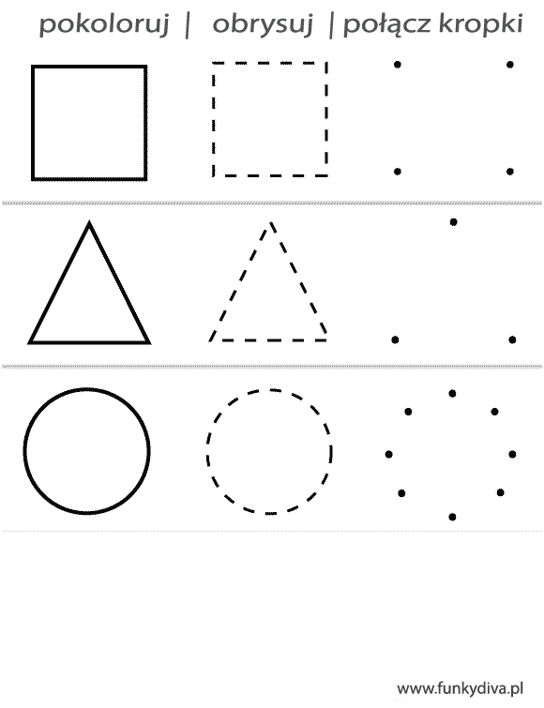

4. Praca plastyczna – pokoloruj rysunek.

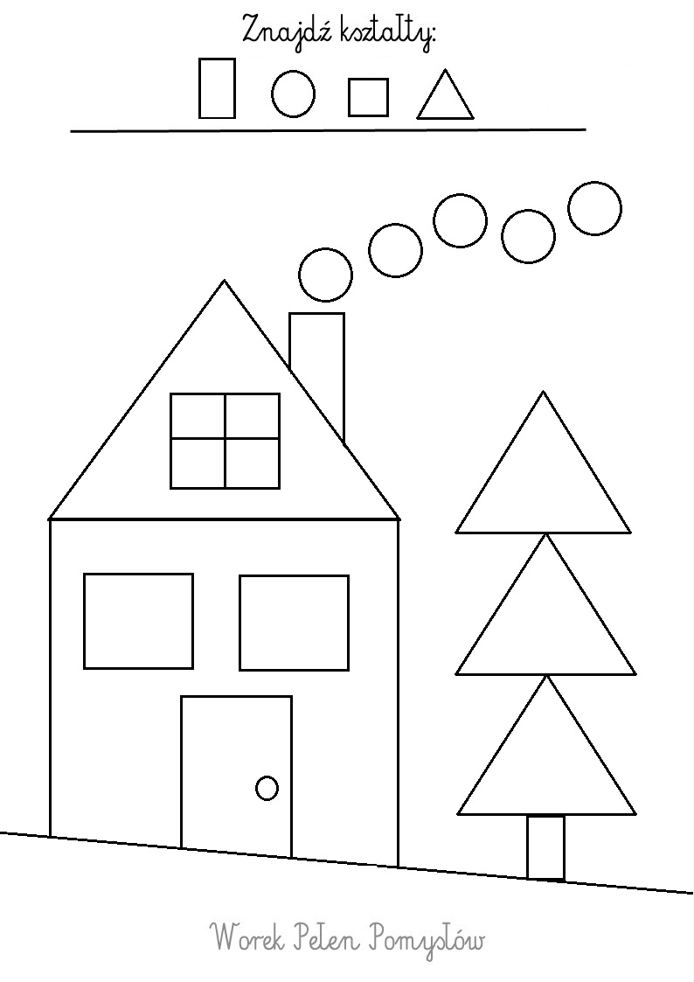
Pory roku

1.Rozwiązywanie zagadek dotyczących pór roku.

Tęsknimy za nią po długiej zimie,
czekamy, kiedy zimno minie.
Z nią przecież jest radości tyle!
Pierwsze kwiaty i motyle. (wiosna)

O tej porze roku mamy wakacje,
ciepłe dni i kwitnące akacje,
kolorowe kwiaty i złociste promienie,
które słońce zsyła nam na ziemię. (lato)

Kolorowe liście
rozrzuca dokoła,
żołędzie i kasztany,
które zabiorę do przedszkola. (jesień)

Przychodzi po jesieni.
Bywa mroźna i sroga.
Śnieg zostawia w ogródkach,
a szron na samochodach. (zima)

2. Zabawa ruchowa „Pory roku”. R. dzieli pokój na cztery części. W każdej części znajduje się atrybut danej pory roku, np.: wiosna – kwiatki; lato – słomkowy kapelusz; jesień – kalosze; zima – czapka. Dziecko chodzi po pokoju. Na komendę R. (związaną z porą roku, np.: Idziemy popluskać się w morzu!) dziecko odgaduje, o jaką porę roku chodzi, i udaje się w odpowiednie miejsce w pokoju.

2. Miesiące. Rodzic z dzieckiem wymieniają nazwy miesięcy w kolejności. Rodzic po wymówieniu nazwy miesiąca stawia klocek. Na koniec razem z dzieckiem przeliczają, ile miesięcy ma cały rok.

3.Praca plastyczna związana z zimą: ,,Zabawy na śniegu”- malowanie farbami.

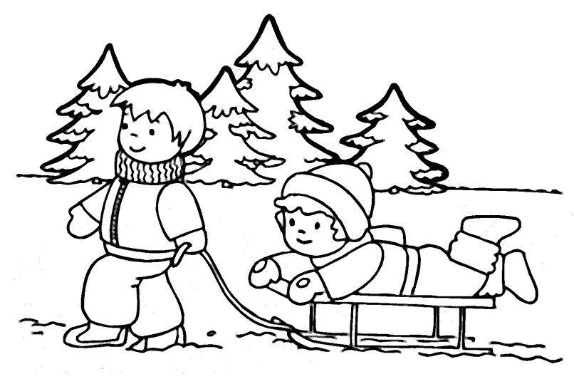

Propozycje zabaw z piłką

Nr 1
Pomoce: bębenek, 2 koła: czerwone i zielone, piłka, kosz (pudło).
1. Zabawa orientacyjno-porządkowa o charakterze ożywiającym „Jedź – stój”. Dziecko stoi, rodzic trzyma w ręku 2 koła: czerwone i zielone. Gdy podnosi koło zielone, dziecko naśladuje jazdę samochodem i biega po pokoju. Gdy podnosi koło czerwone, szybko zatrzymuje się w miejscu.
2. Ćwiczenie mięśni szyi „Zegarek”. Dziecko siedzi w siadzie skrzyżnym. Naśladuje ruch wskazówek zegara – wykonuje skłony głową w prawą i w lewą stronę, w przód i w tył. Poruszając się, wymawia głośno: Cyk, cyk lub Bim-bam.
3. Ćwiczenie dużych grup mięśniowych. Dziecko wędruje po okręgu. Przechodząc obok wyznaczonego miejsca (kosz, pudło), bierze jedną piłkę. Stojąc w lekkim rozkroku, piłkę trzyma w obu dłoniach. Na sygnał rodzica wykonuje skłon tułowia w przód, dotykają piłką prawej stopy, lewej i prostuje się, wysoko unosząc piłkę w górę nad głową. Zadanie powtarza kilka razy.
4. Zabawa na czworakach „Zabawa kota piłką”. Dziecko przyjmuje pozycję podporu przodem. Piłkę kładzie przed sobą. Następnie porusza się po pokoju, delikatnie popychając piłkę raz jedną, raz drugą ręką – kotek bawi się.
5. Ćwiczenie mięśni brzucha. Dzieci w leżeniu tyłem, piłkę trzymają stopami. Ręce wyciągają z tyłu za głową. Próbują przenieść piłkę w kierunku rąk, uważając, by nie upadła na podłogę. Po złapaniu piłki umieszczają ją ponownie między stopami i powtarzają ćwiczenie.
6. Ćwiczenie z elementami równowagi „Przełóż piłkę”. Na hasło: Przełóż piłkę! podnoszą raz jedną, raz drugą nogę i próbują przełożyć pod nią piłkę.
7. Ćwiczenie tułowia – skręty. Dziecko podchodzi do ściany. Stoi tyłem do niej w odległości małego kroku. Następnie, wykonując skręt tułowia w każdą ze stron, stara się dotknąć ściany.
8. Zabawa „Rzut piłką”. Na wyznaczonej linii rodzic kładzie kosz. Na sygnał dziecko rzuca piłkę do kosza.
9. Ćwiczenie uspokajające. Marsz po okręgu w rytmie wystukiwanym przez rodzica na bębenku.

Nr 2

Pomoce: kosz do rzutów, sznurek, piłka
1.Zabawa orientacyjno-porządkowa o charakterze ożywiającym „Znajdź piłkę”.
Dziecko na sygnał porusza się po pokoju podskokiem, marszem, truchtem. Na hasło rodzica: Znajdź jak najszybciej piłkę! dziecko stara się szybko wykonać zadanie, a potem bawi się piłką w dowolny sposób.
2.Ćwiczenie z czworakowaniem. Rodzic układa sznurek na podłodze. Dziecko w pozycji na czworakach, przechodzi na drugą stronę sznurka.
3.Skoki. Dziecko stara się oddać jak najdłuższy skok w przód obunóż.
4.Zabawa bieżna „Bieg z piłką”. Na sygnał osoby dorosłej dziecko z piłką biegnie do wyznaczonego miejsca, zostawia piłkę i wraca na swoje miejsce.
5.Rzuty. Rodzic ustawia dziecku kosz( pojemnik) do rzutów. Dziecko podchodzi i stara się wrzucić piłkę do kosza.
6.Ćwiczenie wyprostne. Dziecko przyjmuje pozycję siadu skulnego na podłodze. Na hasło rodzica: Nadmuchujemy balony! dziecko naśladuje nadmuchiwany, zwiększający swoją objętość balon. Powoli prostuje się, wyciąga i podskakuje wysoko.
7.Ćwiczenie stóp. Dziecko chodzi po pokoju. Raz jest wielkoludem i idzie we wspięciu na palcach, raz kaczką i chodzi na piętach i zewnętrznych krawędziach stóp.
8.Marsz ze śpiewem znanej dziecku piosenki.

